Госалкогольинспекция против «фанфуриков»: кто кого?
http://www.business-gazeta.ru/
ЗАЧИСТКИ ТОРГОВЛИ «СПИРТПАТРОНАМИ» ПО 15 РУБЛЕЙ ПЕРЕВЕДЕНЫ В ТАТАРСТАНЕ НА ЕЖЕДНЕВНЫЙ РЕЖИМ, НО ИНДУСТРИЯ ТОЛЬКО РАЗРАСТАЕТСЯ
Эпидемия торговли пузырьками «Боярышника» и «Березовых почек» захлестнула республику — доля этих и других спиртовых «лекарств» в потреблении алкоголя, по оценкам, достигла 10%. Корреспондент «БИЗНЕС Online» побывал вчера на одном из рейдов Госалкогольинспекции и МВД против контрафакта, убедившись, что законных методов для борьбы с отравой, со временем вызывающей у потребителей слепоту, не хватает. Между тем предложение Госсовета РТ обложить «фанфурики» акцизом в Москве отвергли.
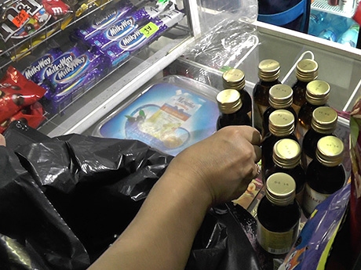
Практически ежедневно Госалкогольинспекция и МВД по РТ выходят в рейды против контрафактного алкоголя
СМЕРТЕЛЬНЫЕ «СПИРТОВЫЕ ПАТРОНЫ»: В КАЖДОЙ ПАРТИИ — НЕСООТВЕТСТВИЕ СПИРТА ПО ГОСТУ
Систематическое преследование продавцов изменило рынок реализации жидкостей с названиями «Боярышник», «Березовые почки», «Перцовка» и прочих, именуемых в народе «фанфурики». Привычные точки сбыта в виде аптек или павильонов «Горпечати» сменили магазинчики у дома, ларьки и даже тротуары. Практически ежедневно в последнее время Госалкогольинспекция и МВД по РТ выходят в рейды — на одном из них вчера побывал и корреспондент «БИЗНЕС Online».
— Разрешите товарно-транспортную накладную на эту продукцию, — настойчиво обращается к продавщице консультант контрольно-инспекционного отдела казанского отделения Госалкогольинспекции Нафиса Хакимова.
— Не знаю, — глухо отвечает женщина в халате продавца.
— Документы есть какие-то на эту продукцию? Сколько вы приняли? — не отступает Хакимова.
Женщина делает шаг назад от прилавка, на котором россыпь пузырьков «Хлебный лосьон», и прячет лицо от телекамер.
Так в круглосуточном магазине «Мечта» на Достоевского, 8 началось изъятие контрафактной спиртосодержащей продукции. Контрольная закупка, проведенная сотрудниками Госалкогольинспекции за пару минут до этого, прошла удачно — в одни руки покупателю отдали целый ворох стограммовых бутылочек. Товар, изъятый в магазине «Мечта», произведен кустарным способом только с одной целью. И косметическими лекарствами здесь и не пахнет...
— На бутылке написано 75 градусов, — щурится на пузырек Хакимова. — Но внутри там на самом деле этиловый спирт. Это самый первый враг на сегодняшний день.
За прилавком сотрудники инспекции наткнулись еще на четыре коробки «Хлебного лосьона». Позвякивая стограммовыми «патрончиками», пересчитали изъятый контрафакт. В каждой коробке 50 пузырьков, итого более 200 «стограммовиков» — около 20 литров чистого спирта. С каждого флакона бюджет РФ недополучает 36 рублей. Эта партия «обчистила» казну минимум на 7000 только акцизных рублей. (При ставке акциза с 1.01.2014 г. 400 рублей за 1 л безводного спирта, содержащегося в подакцизном товаре). Такие рейды инспекторы проводят каждый день.
Нафиса Хакимова: «Мы всю продукцию изымаем, отдаем на экспертизу. Всю документацию отдаем в МВД для проведения расследования»
— У изъятого «Хлебного лосьона» истек срок действия 15 февраля 2015 года, — читает наклейку на пузырьке Хакимова. — Мы всю продукцию изымаем, отдаем на экспертизу. По заключениям исследования составляются протоколы об административном правонарушении, которые отправляются в мировой суд. Всю документацию отдаем в МВД для проведения расследования.
На свету заметно, что в пузырьки жидкость налита неравномерно, в одном граничит с горлышком, в другом едва дотягивает до верхнего края этикетки. Укупорка изготовлена кустарным способом, ярлыки наклеены криво.
Экспертиза «лосьонов» чаще всего показывает несоответствие требованиям ГОСТу по спирту. Для покупателей это означает угрозу для жизни и здоровья в случае внутриутробного употребления. Практически в каждой партии арестованного контрафакта встречается гексанол и метанол. Первый со временем вызывает слепоту. Второй — разрушение печени. Такой вот наполовину сознательный выбор каждого потребителя «фанфуриков». ..
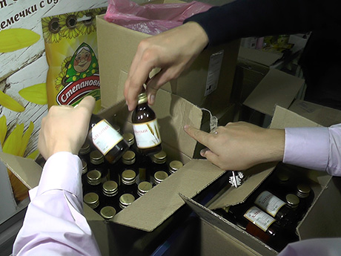
Практически в каждой партии арестованного контрафакта встречается гексанол и метанол. Первый со временем вызывает слепоту. Второй — разрушение печени
— И днем и ночью торгуют, — машет рукой на круглосуточный магазин хмурая старушка, наблюдавшая за процедурой изъятия из-за ограды дома.
— Чем?
— А то вы не знаете? Водкой, вот такой, — отвечает бабушка и растопыривает большой и указательный пальцы. В промежуток как раз пролезет «фанфурик».
Следующий рейд инспекция провела на Адоратского, 38 в минимаркете «Визит». Улов контролеров составил 435 пузырьков. Продавцы в обоих случаях отделаются штрафом в 10-15 тыс. рублей.
За 7 месяцев 2015 года от отравления алкоголем погибли 217 татарстанцев — такие данные приводит замруководителя управления Роспотребнадзора по РТ Алмас Имамов.
«ФАНФУРИКИ» «СЛИВАЮТСЯ» НА ТРОТУАР
Доказывая эффективность борьбы с контрафактом, заместитель руководителя Госалкогольинспекции РТ Рустем Арсланов сыплет цифрами. Совместно с МВД инспекция изъяла около 280 тыс. литров контрафактного алкоголя, из них около 20% составляют «фанфурики». «Остальные 80% — нелегальная водка, коньяк, разбавленный спирт, который завозят в пятилитровках из Северной Осетии, а продают в деревнях Татарстана, — пояснил Арсланов в разговоре с „БИЗНЕС Online“. — За весь прошлый год было изъято 170 тыс. литров. Объемы изъятого контрафакта растут не потому, что стали больше производить. Мы стали эффективнее изымать».
Между тем, за 7 месяцев 2015 года от отравления алкоголем погибли 217 татарстанцев — такие данные приводит замруководителя управления Роспотребнадзора по РТ Алмас Имамов. Есть и другая сторона вопроса: по данным Госалкогольинспекции РТ, из-за продажи суррогатов, фальсификатов, жидкостей двойного назначения бюджет РТ теряет более 900 млн. рублей дохода
Штрафом в 10-15 тыс. рублей торговцев контрафактом не напугаешь, урон им наносит только изъятие продукции. Конечная цель Госалкогольинспекции — закрыть торговую точку по реализации контрафактного спирта, но для этого нужны серьезные основания. Продавцы переходят в позиционную оборону: приводят в порядок разрешительную документацию и бухгалтерию. Инспекторам в итоге нечасто удается закрыть их по формальным признакам. Но когда прямой закон бессилен, можно применить арсенал, которым давно и хорошо владеют местные власти.
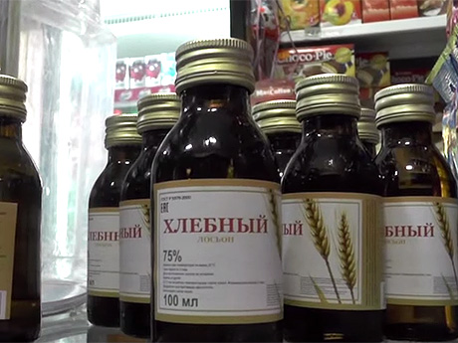
По данным Госалкогольинспекции РТ, из-за продажи суррогатов, фальсификатов, жидкостей двойного назначения бюджет РТ теряет более 900 млн. рублей дохода
«Даже в случае успешной операции не всегда удается завести уголовное дело, — сожалеет Арсланов. — Если у продавца все документы есть, мы обращаемся к органам местного самоуправления, которые используют другие методы — расторгают договор аренды на торговую точку, изымают у продавца земельный участок, отключают электричество...»
Поиск точек реализации контрафактного спирта точно такой же, как и торговцев наркотиками. Инспекция опирается на информацию, которая приходит на «горячую линию» и на народный контроль. «Люди замечают, кто спаивает население, и обращаются к нам, — рассказал Арсланов. — Раньше мы проводили 2-3 рейда в неделю, сейчас выезжаем каждый день».
Но проблему регулярные рейды не решают. «Торговля жидкостями „двойного назначения“ набирает обороты с каждым днем, — сетуют в пресс-службе ОАО „Татспиртпром“. — По нашей оценке, сегодня они могут занимать в республике до 5-10% рынка алкогольной продукции. Их распространение кроме вреда здоровью и потерь для бюджета дает подпитку криминальным структурам. Нам известно, что продажей „фанфуриков“ в Татарстане занималась преступная группировка, производившая и контрафактную продукцию, имитировавшую наши бренды, за что они были осуждены. Против тех, кто выпускает такую продукцию, надо безотлагательно принимать меры на государственном уровне и законодательно сделать выпуск таких жидкостей и торговлю ими экономически невыгодными».
Замруководителя Госалкогольинспекции РТ Рустем Арсланов: «Даже в случае успешной операции не всегда удается завести уголовное дело»
ЗАКОНОДАТЕЛЬНОЕ ФИАСКО
«Только госрегулирование этой отрасли и признание настоек алкогольной продукцией с обложением акцизами изменит ситуацию, — убежден и заместитель председателя Торгово-промышленной палаты РТ Владимир Жуйков. — Да, появится ценовой барьер. Но у людей есть и другой барьер — самосохранение. Если людям, которые 10 лет пили боярышник, предложат перейти на тормозную жидкость, часть из них однозначно откажется. А категория людей, которым надо чем-то уколоться и забыться, всегда будет. Но надо, чтобы доля их сокращалась».
На поле госрегулирования борцы с контрафактом уже потерпели поражение. Госсовет РТ в конце 2014 года разработал предложение обложить акцизом спиртосодержащие настойки, рассказал «БИЗНЕС Online» заместитель председателя комитета Государственного Совета РТ по экономике, инвестициям и предпринимательству Марат Галеев. Сегодня один «фанфурик» стоит 15-20 рублей. После принятия поправок Госсовета, его стоимость составила бы около 50 рублей. Расчет законодателя складывался из того, что большая часть клиентов ларьков сделает выбор в пользу более дорогой, но более безопасной водки. Однако предложение так и не было принято.
«Наша инициатива не прошла. Аргументировали это тем, что акциз приведет к удорожанию лекарственных средств, — объясняет Галеев. — Хотя тут двухканальное использование этих продуктов — и как лекарство и как скрытый алкогольный напиток».
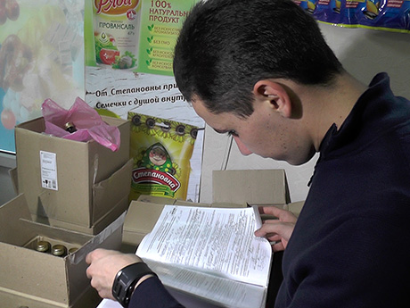
Пока законодатели в поисках слабого места рынка сбыта, Госалкогольинспекция и МВД работают по старинке
Других идей для законопроекта, который закроет рынок сбыта контрафакта, пока нет.
«Фанфурики» продаются в утренние часы с ящиков на тротуаре около рынков и в других неприспособленных для этого местах, — напомнил Галеев. — Это запрещено. Конечно, как ни тяжело это признать, но органам исполнительной власти придется руководствоваться в свой работе той законодательной базой, что сейчас есть".
«Надо с ними бороться, в свое время инициативу Галеева я на 100% поддерживал, — вспоминает заместитель председателя комитета Государственного Совета РТ по законности и правопорядку Рафил Нугуманов. — Можно поступить иначе — например, сократить объем тары со 100 грамм до 15. Это тоже снизит сбыт».
Пока законодатели в поисках слабого места рынка сбыта, Госалкогольинспекция и МВД работают по старинке.

